**上海logo.bmp明美集团**

广州明美电子有限公司2014年管理培训生校园招聘会，将于2013年10月22日下午2点30分，在华南理工大学就业指导中心一号报告厅场地举行。我们诚邀2014年电子、机械、自动化、材料、化学及相关专业的本科和硕士应届毕业生到场参加。我们将安排完善的培养计划和系统的培训体系，让新人系统熟悉公司的各个生产流程和研发体系。我们将在现场做详细的说明。  
  
要求：  
  
1、2014年本科及硕士应届毕业生，电子、机械、自动化、材料、化学及相关专业

2、在校学习成绩优良  
3、英语熟练，通过大学英语六级优先考虑  
4、沟通能力强，有一定团队合作意识  
5、学习能力强，能很快适应新的环境并快速成长  
6、其他各方面综合素质高

宣讲时间：2013年10月22日下午2:30—3:45

宣讲会地址：华南理工大学就业指导中心一号报告厅场地

测试时间：2013年10月22日下午 4:00—5:30

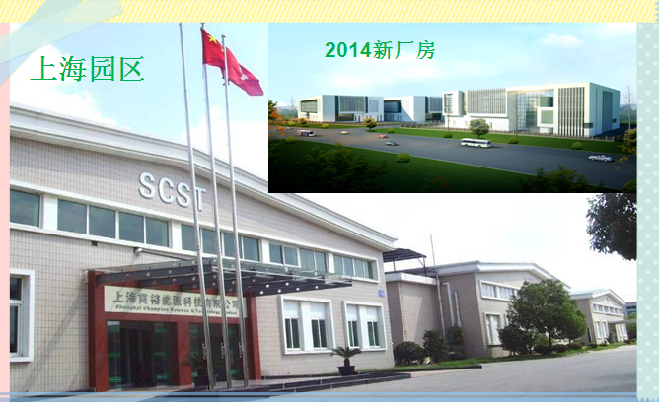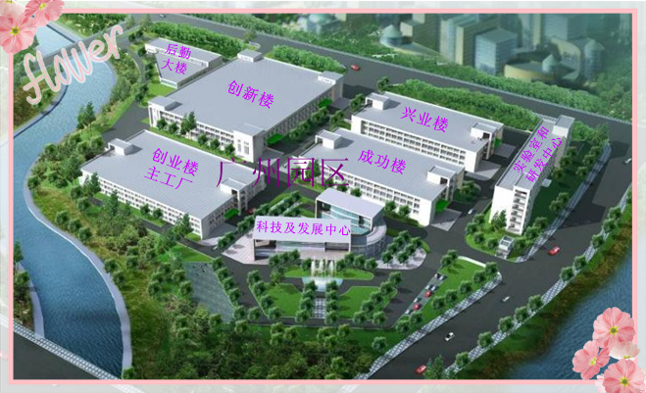测试地址：华南理工大学34号楼601